ОКОУ для детей – сирот и детей, оставшихся без попечения родителей «Верхнелюбажская школа - интернат для детей – сирот и детей, оставшихся без попечения родителей»
Фатежского района Курской области
Час общения
«Сталинградской битве посвящается»
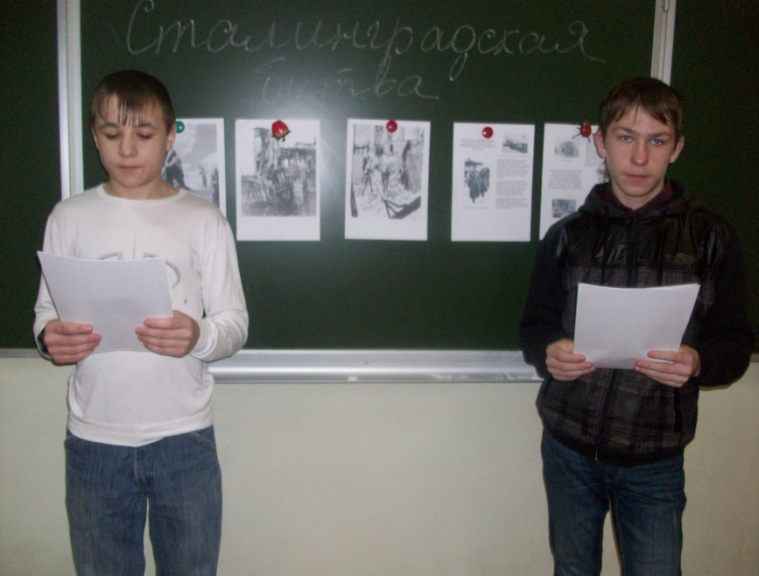

Подготовил и провёл
Воспитатель Борзенкова Е.В.

Час общения
«Сталинградской битве посвящается…»
Цели:-воспитание патриотических чувств, любви к Родине, интереса к героическому прошлому, подвести воспитанников к пониманию знания героической обороны Сталинграда.
Воспитатель:
Сталинград – это город, у стен которого в годы Великой Отечественной войны во многом решалась судьба человечества. Подвиг нашего народа и его Вооруженных сил спас человечество от фашистских варваров, он не померкнет в веках. Сталинградская битва – одна из крупнейших битв второй мировой войны. Она продолжалась 200 дней. 12 июля 1942 года фашистские войска вторглись в пределы Сталинградской области. 14 июля в ней было объявлено военное положение. 23 августа 1942 года немецкие самолеты подвергли варварской бомбардировке Сталинград. За один день противник совершил более 2000 самолето-вылетов. Несмотря на противодействие советской авиации и зенитной артиллерии, сумевших сбить 120 фашистских самолетов, город был превращен в руины, погибло свыше 40 тысяч мирных жителей. Горели не только здания, горели земля и Волга, поскольку были разрушены резервуары с нефтью. На улицах от пожаров стояла такая жара, что возгоралась одежда на людях, бежавших в укрытия. 23 августа 1942 года – самая скорбная дата в истории Сталинграда.
Ученик:
От рожденья земля не видала
Ни осады ни битвы такой,
Содрогалась земля и краснели поля
Все пылало над Волгой рекой.
Следы врага – развалины и пепел
Здесь все живое выжжено дотла.
Сквозь дым не видно солнца в черном небе
На месте улиц – камни и зола.
В зное заводы, дома, вокзал,
пыль на крутом берегу,
Голос Отчизны ему сказал
– Город не сдай врагу,
Верный присяге русский солдат
Он защищал Сталинград.
Танк на него надвигался рыча.
Мукой и смертью грозил.
Он, затаившись в канаве, сплеча
Танки гранатой разил.
Воспитатель:
Немцы 13 сентября начали штурм Сталинграда. Завязались уличные бои. К исходу дня немецкие части овладели вокзалом и господствующей высотой – Мамаевым курганом. День 14 октября стал самым страшным для защитников Сталинграда. Всё утро город беспрерывно бомбили. Горело всё: и земля, и вода, и люди. Все дни месяца были самыми тяжёлыми. Но наши солдаты продолжали верить в победу. В дни Сталинградской битвы Мамаев курган стал ключевой позицией обороны города. Кто держал вершину кургана в своих руках, тот господствовал над округой. Вот почему здесь столько дней и ночей (с 28 сентября 1942 года по 26 января 1943 года) бушевала жесточайшая битва. В дни боёв, даже зимой, курган чернел, как обугленный. Здесь насмерть стояли советские воины, сражаясь за ключевую позицию обороны города, здесь решалась судьба будущей победы. Сталинград представлял не только зрелище тяжелого разрушения. Он демонстрировал умение советских людей противостоять врагу.
Ученик:
Там, на Мамаевом кургане,
Вознесся ввысь мемориал,
Он для потомков в назиданье
И в память тем, кто смертью пал.
Чтоб мир надолго сохранить,
Чтоб сердце болью не щемило,
Народ, умевший победить,
Обязан помнить все, как было.
Воспитатель:
Дом сержанта Павлова, который известен не только в нашей стране, но и за рубежом. В конце сентября 1942 г. командир отделения сержант Яков Павлов, выполняя приказ командира, первым проник вместе с тремя бойцами в четырехэтажный дом уже занятый гитлеровцами. 58 суток – срок больший, чем Германия затратила на захват целых европейских государств, яростно и ожесточенно штурмовали фашисты развалины дома, который стал для них неприступной крепостью. Выстояв в кромешном аду, защитники дома 24 ноября вместе со своей дивизией перешли в стремительное наступление.
Ученик:
Смерть подступила к нему в упор.
Сталью хлестала тьма.
Артиллерист, пехотинец, сапер –
Он не сошел с ума.
Что ему пламя геенны, ад?
Он защищал Сталинград.
Просто солдат, лейтенант, генерал
Рос он в страде боевой.
Там, где в огне умирал металл,
Он проходил живой.
Сто изнурительных дней подряд
Он защищал Сталинград. Здесь все смешалось в этой круговерти:
Огонь и дым, пыль и свинцовый град.
Кто уцелеет здесь ... до самой смерти
Не позабудет грозный Сталинград.
Пусть против нас здесь тысячи орудий
На каждого – десятки тонн свинца.
Пусть смертны мы, пускай мы только люди,
Но мы верны отчизне до конца.
Пусть отступать пришлось нам долго
Ценою горя и утрат
Но « Нет для нас Земли за Волгой» -
Сказал впервые Сталинград!
Они прикрыли жизнь собою,
Жизнь начинавшие едва,
Чтоб было небо голубое,
Воспитатель:
Была зеленая трава. Не сумев захватить город, немцы решили отсидеться за своими укреплениями, сохранить за собой захваченную территорию. Красная армия вела подготовку к зимнему наступлению. В ночь на 19 ноября 1942 года войскам Красной армии был объявлен приказ о переходе в контрнаступление. И, наконец, тот день настал,
который должен был свершиться.
Собрался с силой исполин,
И вспомнив доблесть вековую,
Народ поднялся как один
на смертный бой за Русь святую.
Загрохотало все кругом,
Пошли вперед наши солдаты,
Туда, на запад, день за днем,
Пока не пробил час расплаты. Загрохотали тысячи пушек. Огневой налет причинил врагу тяжелые потери, нарушил его оборону. Через полтора часа перешли в наступление пехота и танки. Оборона противника была прорвана. 23 ноября войска Юго-Западного и Сталинградского фронтов соединились в районе города Калач. В окружении оказалось 330 тысяч вражеских солдат и офицеров. Немецкое командование решило перейти к круговой обороне. Гитлер приказал окруженным войскам не сдаваться и ждать помощи. Но советские войска оттеснили противника от Дона, а окруженную группировку прижимали все ближе к Волге. Без малого два месяца томились немцы в гигантском котле окружения. Их косили и голод и холод. Советские зенитчики сбивали фашистские самолеты, пытавшиеся доставить окруженным войскам продовольствие и боеприпасы. Наш меч сурово покарал
Фашистов в собственной берлоге,
И путь к прозренью показал
Для тех, кто сбился на дороге.
Под Сталинградом был смертельный бой
Все защищали город наш родной,
Горит огонь, как память грозных лет,
Мы будем помнить, всех кого сегодня нет. Не смогли фашисты взять Сталинград. Стали утверждать, что Сталинград – неприступная крепость. Комиссар легендарной 62-й армии Кузьма Акимович Гуров ответил на это утверждение: «Наши сердца и мужество наше – вот она, неприступная крепость; вот они, неодолимые рубежи». Мужество наших солдат – вот о какие стены сломали в Сталинграде фашисты шею. На Волге возродился град
Еще прекрасней и чудесней.
Для нас он – прежний Сталинград.
Его не вычеркнешь из песни.
Чтоб мир надолго сохранить,
Чтоб сердце болью не щемило,
Народ, умевший победить,
Обязан помнить все, как было.
Пусть будет счастлив наш народ,
Пусть жизни радуются дети,
Но строго помнят наперед –
Они теперь за все в ответе. За боевые подвиги под Сталинградом 114 солдат и офицеров удостоены звания Героя Советского Союза.. Не вернулись из боев под Сталинградом около 1 миллиона наших солдат. Вечная память героям Сталинграда! Вы слышите? У Сталинграда в морозном воздухе звучит.
Победным громом канонада и вся Германия дрожит,
Врагам метаться бесполезно их валит орудийный смерч,
Сдавила их петлей железной давно искавшая их смерть. Пройдут века, а немеркнущая слава доблестных защитников волжской твердыни будет вечно жить в памяти народов мира как ярчайший образец беспримерного в военной истории мужества и героизма. Имя "Сталинград" золотыми буквами навечно вписано в историю нашего Отечества. Прошла война, прошла страда,
Но боль взывает к людям.
Давайте, люди, никогда
Об этом не забудем!
Пусть память вечную о ней
Хранят, об этой муке,
И дети нынешних детей,
И наших внуков внуки.
От нас далёки годы эти,
Но вспомним мы о них стократ.
Пусть славят гимном на планете
Геройский город Сталинград.
Воспитатель:
Мы в долгу перед ветеранами Великой Отечественной войны, отстоявших своей кровью жизнь на земле. Мы в долгу перед ветеранами до конца своих дней за сегодняшний наш покой, за наш смех, за радость, за наше будущее! Они защитили не только наши жизни, но и само звание человека.

